**Конспект логопедического занятия**

**Тема : «Предлоги. Значение. Правописание».**

Класс 3

Группа: дизорфография

Учитель-логопед: Куртсеитова Р.Б.

**Цель**: систематизировать знания учащихся по теме «Предлог».

**Задачи:**

1. **Образовательные:**

-активизировать и обобщить знания и умения учащихся о предлогах;

-совершенствовать умения и навыки устанавливать соответствие между предлогом и его графической схемой;

-закрепить навыки раздельного написания предлогов со словами, правильное употребление предлогов в предложениях.

**2. Коррекционно-развивающие:**

-развивать умение выделять предлог из предложения на слух;

-развивать временные представления, слуховое внимание, общую и мелкую моторику;

-развивать связную речь, навыки звукового и слогового анализа;

-корригировать навык безошибочного письма путем специально подобранных коррекционных упражнений.

**3. Воспитательные:**

- воспитывать культуру устной и письменной речи;

-формировать положительное отношение к логопедическим занятиям.

**УУД**, которые формируются в ходе занятия:

**Познавательные:** учатся принимать и понимать словесную и письменную инструкцию; формировать умение извлекать необходимую информацию из объяснения учителя.

**Регулятивные:** учатся формулировать тему и цели урока, принимать и сохранять учебную задачу, осуществлять контроль и самоконтроль за своей деятельностью, работать по плану.

**Коммуникативные:** формировать умение полно и грамотно выражать свои мысли, соблюдать нормы речевого общения.

**Оборудование:** презентация, картинка мальчика с надписью ПРЕДЛОГ, памятки, графические схемы предлогов, сигнальные карточки зеленого и красного цвета, мяч, раздаточный материал: карточка «Яблочная карусель», диск для шифровки, карточки с предложениями, тетради, ручки.

**Ход занятия:**

1. **Организационный момент**

- Здравствуйте, ребята! Я рада всех вас видеть! Давайте улыбнемся друг другу, подарим хорошее настроение! (на доске формула удачи: «Улыбка – хорошее настроение - вера в себя- результат»). (слайд 2)

1. **Развитие временных представлений, навыков звукового и слогового анализа.**

Начнем мы наше занятие с традиционной разминки. Будьте внимательны.

-назовите первый звук в названии времени года, которое сейчас за окном;

-назвать последний звук в названии времени года, которое будет после весны;

-назвать количество слогов в названии месяца, который сейчас за окном;

-назвать количество слогов в названии дня недели, который будет завтра.

1. **Введение в тему занятия. Создание проблемной ситуации.**

- Сегодня к нам на занятие пришел гость. А чтобы узнать, как его зовут нам необходимо выполнить задание. Имя гостя зашифровано. Я вам предлагаю поиграть в игру «Шифровальщик» и разгадать имя. Напомню, это диск для шифровки. Чтобы расшифровать слово, вам надо найти букву, на внутреннем круге и заменить её буквой из наружного круга. Слово – ЦЧЛКТХЙ. (слайды 3,4)

- Совершенно верно. Нашего гостя зовут «Предлог». (слайд 5). Итак, какова будет же тема нашего сегодняшнего занятия? (учащиеся формулируют тему урока.)

**4. Сообщение темы занятия. Формулировка цели и задач занятия.**

-Молодцы! Тема нашего сегодняшнего занятия – «Предлог. Значение. Правописание». Мы повторим, что называется предлогом, их значение, правила написания предлогов на письме, будем выделять их из предложения. Будьте внимательны на занятии, слушайте учителя и одноклассников, выполняйте задания.

**5. Кинезиологическое упражнение «Фонарики».**

-Но прежде чем открыть тетради и записать дату, давайте разогреем наши пальчики. (слайд 6)



**6.Основная часть.**

И первым заданием будет блиц-опрос. Вам нужно будет ответить на несколько вопросов о госте. (слайд 7)

-Кто мне подскажет, что такое предлог? (ответы детей)

- А для чего нам служат предлоги?

- Как пишутся предлоги со словами?

-Какой частью речи является предлог?

- Хорошо, молодцы! А теперь я вам предлагаю послушать, что нам гость расскажет о себе, и узнаем, правильно ли вы ответили на вопросы.

Учитель-логопед читает текст: (слайд (8)

*«Я – предлог! Служебная часть речи. Найдете вы меня в словосочетаниях и предложениях. Я связываю слова между собой. Помогаю понять, где находятся предметы. Работа у меня такая. Да, самое главное, запомните, пишусь я со словами раздельно!»*

- Итак, правильно мы с вами рассказали о предлоге?

-Да правильно!

**Аудирование «Прочитай и запомни!»** (ученики совместно с логопедом проговаривают правила на слайде 9).

**7.** **Первичное закрепление материала.**

- Ребята, но Предлог пришел к нам не просто так. Ему интересно, хорошо ли вы его знаете. Для вас он приготовил несколько заданий. Для этого он позвал своих братьев. Только они спрятались, вам нужно угадать их имена. (На слайде 11-18 графические схемы предлогов ).

-Молодцы! Всех узнали! Составьте по одному предложению с использованием данных предлогов.

**а) Игра «Сигнал».**

-Предлог доволен вашей работой и предлагает вам поиграть в игру. Он приготовил предложения, в которых спрятал своих братьев, и предлагает нам их найти. Если в предложение есть кто-то из его братьев, вы показываете зеленый сигнал, если нет- красный. Слушайте внимательно!

* Наступила весна.
* На календаре февраль уступил место марту.
* Солнце светит ярче.
* По улицам побежали ручьи.
* Скоро на родину вернуться перелетные птицы.
* Проснулись деревья, расправили ветви.
* На пригорках появится молодая зеленая трава.
* Совсем скоро деревья оденутся в зелёную листву.
* Всё радуется приходу весны.

**б) Упражнение «Яблочная карусель» (слайд 19)**

**-**Предлог предлагает вам разгадать яблочную карусель: отделить предлоги от слов, назвать слова с предлогом. Готовы?

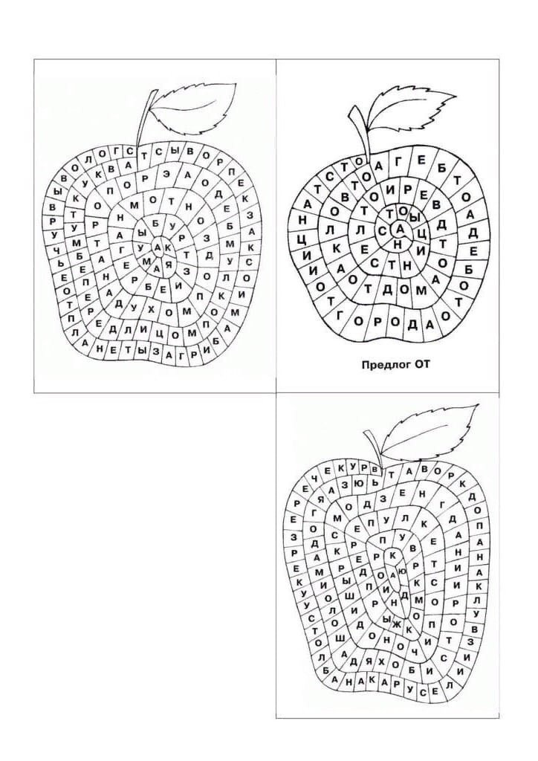

**8. Физкультминутка.**

- Хорошо, а теперь я вам предлагаю отдохнуть.

Руки вниз, в кулачок,

Разжимаем- на бочок.

Руки вверх, в кулачок

Разжимаем на бочок.

На носочки поднимайся,

Приседай и выпрямляйся,

На меня все посмотрели,

И на место тихо сели.

**9.** **Закрепление материала.**

**а) Упражнение «Вставь подходящие по смыслу предлоги». (**письменная работа в тетрадях по карточкам.)

Дима перескочил лужу.

Луч солнца светит прямо окно.

Расстояние Симферополем и Севастополем составляет 63 километра.

Железную дорогу проложили лес.

Книга стоит полке.

Ручка упала стола пол.

- Поменяйтесь тетрадями, проверьте друг друга.

**б) Игра «Наоборот».** ( с перекидыванием мяча слайд 21)

Вы заметили, что наш гость очень любит играть, поэтому предлагает вам игру.

Ваша задача: назвать противоположный предлог.

В магазин - …. (из магазина)

Над диваном - ….(под диваном)

К двери - … (от двери)

До берега - … (от берега)

В школу - …( из школы)

Перед уроком - …(после урока)

За воротами - …(перед воротами).

- Молодцы! Решили братья-предлоги поблагодарить вас за занятие, да так спешили, что все перемешались. Давайте поможем им. Перед вами карточки с предложениями. Ваша задача найти и записать предложение правильно.(слайд 22)

* Овечки в речке, караси у речки.
* Под столом портрет, над столом табурет.
* Дед в печи, дрова на печи.
* На столе сапожки, под столом лепёшки.
* Гуляем на уроке, учимся после уроков.

-Хорошо потрудились. Закройте тетради. Положите ручки в пенал. Тетрадь положите под пенал. Наш гость благодарит вас за занятие и хочет придти к вам вновь. Пригласите его еще раз?

9. **Итог занятия**.

Вот и подошло к концу наше занятие.

Давайте подведём итог занятия: (слайд 23)

- Что называется предлогом?

-Для чего он нужен?

- В предложении со словами пишется слитно или раздельно?

- Приведите примеры предлогов.

**10. Рефлексия.**

Я предлагаю каждому из вас закончить фразу «Сегодня на уроке я учился…» (слайд 24)

«Мне больше всего понравилось…»

«Мне больше всего запомнилось…»

«Мне было трудно…»

«Моё настроение..»

Мою оценку вы узнаете, решив пример: молоко (1)+ лодка(1) + певцы (2) =МОЛОДЦЫ! (слайд 25)

Спасибо за урок! (слайд 26)